大数据管理方法与应用 期末大作业要求

数管2301、数管2302

1. **作业要求**：
2. 请完成内容要求中的PartA、PartB，PartC并撰写1份实验报告；
3. 请撰写你的实验报告
   1. 正文汉字使用楷体、英文使用Times New Roman、小四、1.5倍行距、两端对齐；
   2. 一级标题采用标号为：一、二、三；汉字使用楷体、英文使用Times New Roman；四号、1.5倍行距、加粗；
   3. 二级标题采用标号为：1. 2. 3 ；汉字使用楷体、英文使用Times New Roman；小四号、1.5倍行距、加粗；
   4. 对于内容要求中的每一条，需要在你实验报告中写明你所统计内容对应的公式，公式需要采用公式编辑器或者正确的上下标，禁止插入图片作为公式，居中对齐，并附图给予必要说明；
   5. 插入的图片要求居中对齐，并且图例采用楷体5号字，图例在图的下方
   6. 实验报告中禁止大段粘贴代码；
4. 提交内容打包要求
   1. 提交的内容至少4个部分，分别为 知识图谱.GXRF、实验报告.pdf、DashBoard.mp4你的视频录制文件、实验报告.docx、其他。

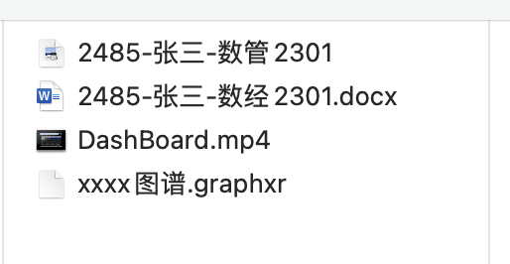

* 1. 以上4部分内容放置在一个“学号-姓名-班级”文件夹内，示例：2485-张三-数经2301
  2. 请将上面文件夹打包成.zip格式进行提交。

1. **请注意，不按照打包要求进行提交的，一律视为未交。包括但不限于“没有提交pdf文件，提交文件名为2485-张三-数字经济2301”等未按要求提交的情况.**
2. **提交地址和截止时间**

**大数据管理方法与应用大作业**

**截止时间：2025-01-10 23:59(该时间可能提前或者错后，建议尽早完成)**

**提交地址：https://send2me.cn/LuWJWz9J/Qt6CBYwWPal2uQ**

1. **内容要求：**

**Part 1 请完善你小组的知识图谱**

1. 要求使用GraphXR或者Neo4J创建的你的图谱；
2. 所创建的实体种类不少于3类、关系种类不少于6种；
3. 所创建的实体个数不少于90个，关系数量不少于150个；
4. 该部分的源文件提交GraphXR导出的GXRF文件，
5. 每个组员，请根据你们小组创建的知识图谱，设计5个问题，并使用Cypher查询获得结果。（5个问题中，至少包含2个推导关系，例如：通过父子关系的传递，查询出来符合爷孙关系的节点。）

**Part 2 请使用InfluxDB监控电脑的使用情况**

1. 请对你电脑的内存、CPU、硬盘等电脑性能相关的信息进行监控

2. 请针对你监控的内容，设计你的DashBoard。在你的DashBoard之中，

a) 应包含不少于8个子Panel。

2*. Influxdb作为数据源, Grafana作为展示面板制作DashBoard。（选择该种方案适当加分）

3*. 完成对于多个同学的数据采集，并在你的面板中，显示出过往1小时内，CPU使用率的排名情况，或者其他对比方案。（选作，适当加分）

4. 该部分需要进行录屏, 录制时间30-60秒左右展示你的DashBoard，大小不超过150M，保存成.mp4格式, 建议配适当讲解

**Part 3其他任何数据库（选作，适当加分）**

1. 在该部分请选择任何一个你有兴趣的数据库进行尝试。